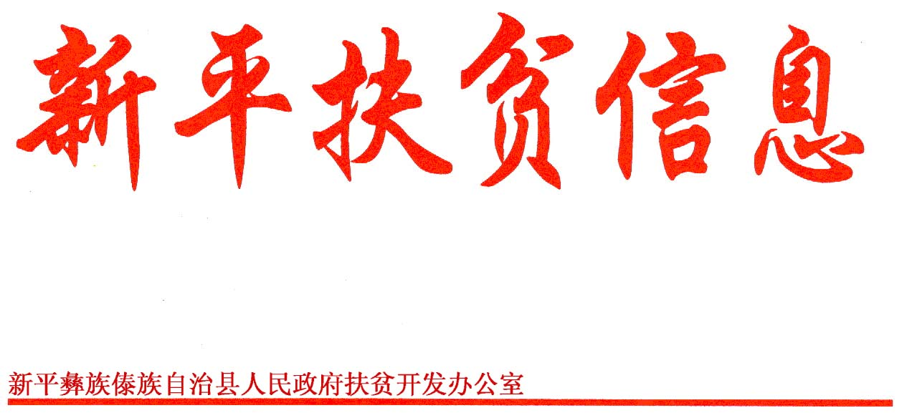

二〇一九年十一月二十九日

第六十五期

召开新平县扶贫开发领导小组会议

暨2019年脱贫攻坚巩固提升

工作成效核查迎检会

根据《玉溪市扶贫开发领导小组关于印发〈玉溪市2019年度县区脱贫攻坚巩固提升工作成效核查实施方案〉的通知》（玉扶组发〔2019〕15号）文件精神，为做好脱贫攻坚巩固提升工作成效核查，经县委、县政府研究，于11月29日中午，在新平县公安局3楼会议室召开了新平县扶贫开发领导小组会议暨2019年脱贫攻坚巩固提升工作成效核查迎检会议。参会的有县扶贫开发领导小组组长、副组长普光照、李学明、刀文高、龙家寿；县扶贫开发领导小组相关成员单位主要领导；各乡镇（街道）党委（党工委）书记、分管扶贫工作领导；县扶贫办领导班子成员及股（室）负责人，共计60余人。

会议由县扶贫开发领导小组副组长、县政府副县长刀文高主持，会议有4项议程：**一是**县政府县长普光照同志讲话。**二是**各乡镇（街道）汇报2019年扶贫开发工作成效考核内容调研督查反馈意见整改落实情况；住建局汇报危房改造工作推进情况；教育体育局汇报控辍保学工作开展情况。**三是**县扶贫办主任李勇解读《玉溪市2019年度县区脱贫攻坚巩固提升工作成效核查实施方案》。**四是**刀文高同志传达学习11月21日省扶贫开发领导小组第十四次全体会议精神并对脱贫攻坚巩固提升工作成效核查作要求，各级各部门要高度重视，克服松懈思想，收集好台账资料，细化迎检方案，做好迎检预案，并对考核重点项目做了具体要求。

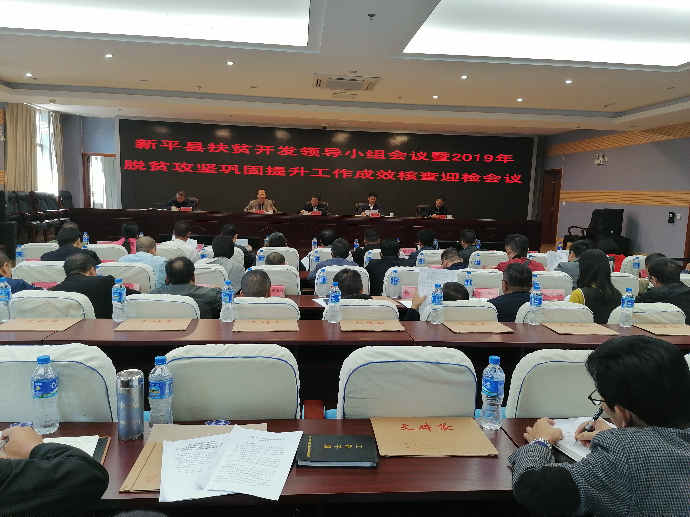

会议强调：一是提高政治站位，增强迎接扶贫成效考核工作的紧迫感。各级各部门要高度重视，履职尽责，查漏补缺，以上率下，带头解决问题，强化政治担当，将各项责任和考核要求落实、落细。二是抓住关键环节，全面夯实迎接扶贫成效考核工作举措。要强化目标导向、补齐工作短板，着力做到“4个精准”：基础数据要精准、整改落实要精准、挂包帮扶要精准、政策落实要精准。三是加强组织领导，健全完善迎接扶贫成效考核工作机制。要严明责任、严肃问责，按照成立的迎检准备工作领导小组明确职责分工，确保工作落实到位。会议重点强调此次迎接考核总要求，必须要保证得分项，力争加分项，避免扣分项，杜绝否决项。一定把脱贫攻坚成效考核各项工作落到实处，最终用脱贫攻坚成效来验证工作，向省、市交上一份满意答卷。